|  |  |  |  |
| --- | --- | --- | --- |
|  | **PRACTICA N°** 4  **TITULO:** TÉCNICAS DE REDUCCIÓN DE EXPRESIONES LÓGICAS | | **SIS-420**  **LABORATORIO**  **SISTEMAS DIGITALES** |
| **GRUPO:** 2  **DIA:** martes  **HORA:** 14:00 | **NOMBRE Y APELLIDO**  **UNIV:** Gary Brayam Villca Machaca  **CARRERA:** Ingeniería De Sistemas | | **CALIFICACIÓN**  **Resumen practica**……...../10%  **Obtención de datos**…….../15%  **Procesamiento datos**……/35%  **Cuestionario**……………./10%  **Conclusiones**……………/30%  **TOTA**………/100% |
| **SUB GRUPO**  1 |
| **FECHA DE REALIZACIÓN:13**/05/2025 | | **FECHA DE ENTREGA: 27**/05/2025 | |
| **DOCENTE:** | | **AUXILIAR:** | |

1. Resumen

**Teoría**

En esta práctica se abordan dos métodos fundamentales para la simplificación de funciones lógicas: el mapa de Karnaugh y el método de Quine-McCluskey. El mapa de Karnaugh permite reducir expresiones booleanas mediante una representación gráfica de la función lógica, facilitando la agrupación de celdas con valores 1 adyacentes. Es especialmente útil para funciones de hasta 5 o 6 variables. Por otro lado, el método de Quine-McCluskey utiliza una técnica tabular para realizar una búsqueda sistemática de combinaciones lógicas entre los mintérminos, lo que permite identificar los implicantes primos necesarios para obtener una forma mínima.

**Metodología**

Se simplificaron diversas funciones de conmutación utilizando ambos métodos. Primero, se empleó el mapa de Karnaugh para reducir expresiones booleanas dadas y se implementaron físicamente los circuitos usando compuertas lógicas básicas (AND, OR, NOT, XOR, etc.). Luego, se aplicó el método de Quine-McCluskey para una función más compleja, generada a partir de un diagrama de tiempo. Las implementaciones y simulaciones se realizaron en herramientas como MULTISIM y PROTEUS. Finalmente, se verificó el funcionamiento correcto de los circuitos con mediciones y pruebas prácticas.

**Conclusión**

Se comprobó que ambos métodos permiten obtener expresiones lógicas simplificadas, lo que reduce el número de compuertas necesarias en una implementación física. El mapa de Karnaugh resultó ser una herramienta rápida y visual para funciones con pocas variables, mientras que el método de Quine-McCluskey se mostró más adecuado para funciones con mayor complejidad. La correcta implementación y simulación de los circuitos confirmaron la validez de las simplificaciones realizadas.

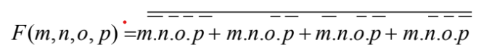 Para el ejercicio 1

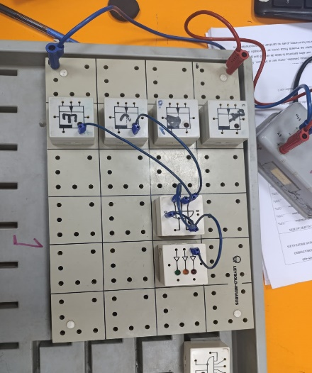 **Cuando esta 0-0 Cuando esta 0-1**

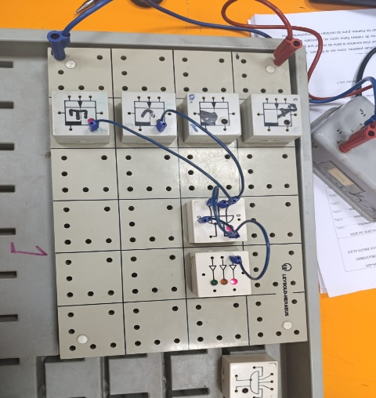

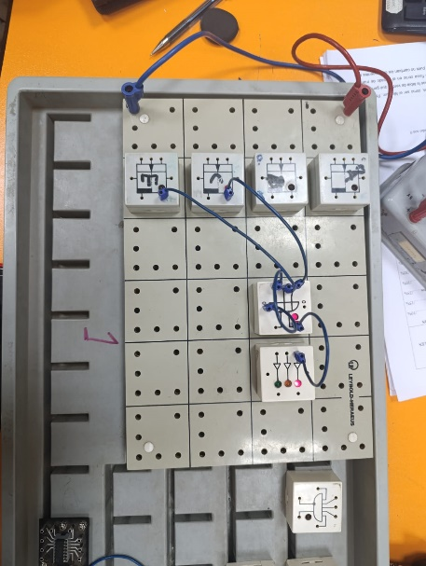 **Cuando esta 1-0 Cuando esta 1-1**

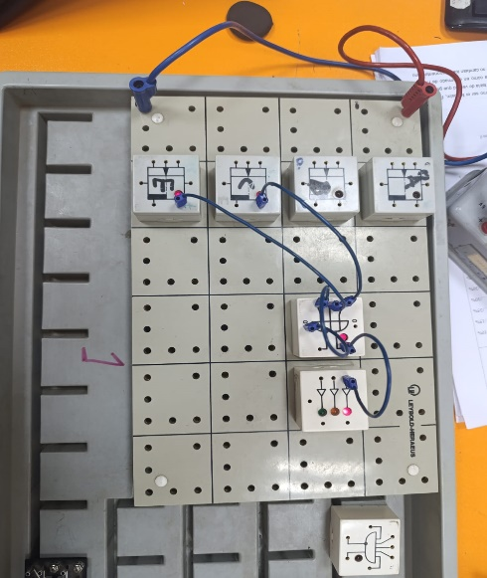

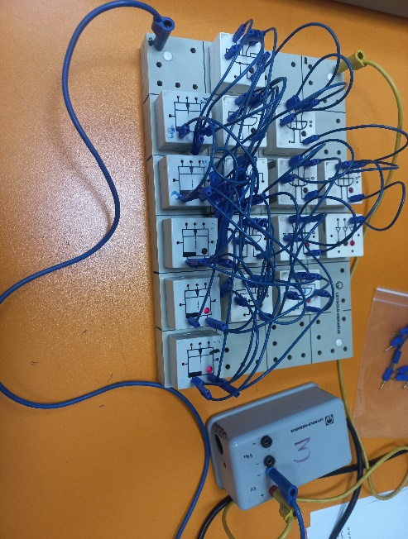 **Para el ejercicio 2 H = ∑ m(3,4,6,8,10,15,21,24,26,27,31)**

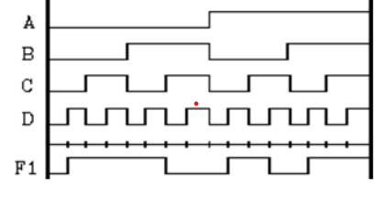**Para el ejercicio 3 la simplificación por método Q-M**

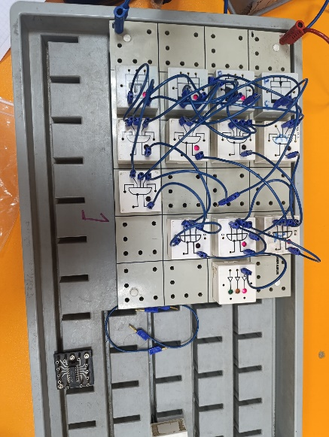

**Tabla de verdad**

| **A** | **B** | **C** | **D** | **F** |
| --- | --- | --- | --- | --- |
| 0 | 0 | 0 | 0 | 0 |
| 0 | 0 | 0 | 1 | 1 |
| 0 | 0 | 1 | 0 | 1 |
| 0 | 0 | 1 | 1 | 1 |
| 0 | 1 | 0 | 0 | 1 |
| 0 | 1 | 0 | 1 | 1 |
| 0 | 1 | 1 | 0 | 0 |
| 0 | 1 | 1 | 1 | 0 |
| 1 | 0 | 0 | 0 | 0 |
| 1 | 0 | 0 | 1 | 1 |
| 1 | 0 | 1 | 0 | 1 |
| 1 | 0 | 1 | 1 | 0 |
| 1 | 1 | 0 | 0 | 0 |
| 1 | 1 | 0 | 1 | 1 |
| 1 | 1 | 1 | 0 | 1 |
| 1 | 1 | 1 | 1 | 1 |

**Ejercicio 1 Ejercicio 3**

| **O** | **P** | **F** |
| --- | --- | --- |
| 0 | 0 | 0 |
| 0 | 1 | 1 |
| 1 | 0 | 1 |
| 1 | 1 | 1 |

**Ejercicio 2**

| **A** | **B** | **C** | **D** | **E** | **H** |
| --- | --- | --- | --- | --- | --- |
| 0 | 0 | 0 | 0 | 0 | 0 |
| 0 | 0 | 0 | 0 | 1 | 0 |
| 0 | 0 | 0 | 1 | 0 | 0 |
| 0 | 0 | 0 | 1 | 1 | 1 |
| 0 | 0 | 1 | 0 | 0 | 1 |
| 0 | 0 | 1 | 0 | 1 | 0 |
| 0 | 0 | 1 | 1 | 0 | 1 |
| 0 | 0 | 1 | 1 | 1 | 0 |
| 0 | 1 | 0 | 0 | 0 | 1 |
| 0 | 1 | 0 | 0 | 1 | 0 |
| 0 | 1 | 0 | 1 | 0 | 1 |
| 0 | 1 | 0 | 1 | 1 | 0 |
| 0 | 1 | 1 | 0 | 0 | 0 |
| 0 | 1 | 1 | 0 | 1 | 0 |
| 0 | 1 | 1 | 1 | 0 | 0 |
| 0 | 1 | 1 | 1 | 1 | 1 |
| 1 | 0 | 0 | 0 | 0 | 0 |
| 1 | 0 | 0 | 0 | 1 | 0 |
| 1 | 0 | 0 | 1 | 0 | 0 |
| 1 | 0 | 0 | 1 | 1 | 0 |
| 1 | 0 | 1 | 0 | 0 | 0 |
| 1 | 0 | 1 | 0 | 1 | 1 |
| 1 | 0 | 1 | 1 | 0 | 0 |
| 1 | 0 | 1 | 1 | 1 | 0 |
| 1 | 1 | 0 | 0 | 0 | 1 |
| 1 | 1 | 0 | 0 | 1 | 0 |
| 1 | 1 | 0 | 1 | 0 | 1 |
| 1 | 1 | 0 | 1 | 1 | 1 |
| 1 | 1 | 1 | 0 | 0 | 0 |
| 1 | 1 | 1 | 0 | 1 | 0 |
| 1 | 1 | 1 | 1 | 0 | 0 |
| 1 | 1 | 1 | 1 | 1 | 1 |

**Simulación en Multisim**

**Ejercicio 1 Ejercicio 2**

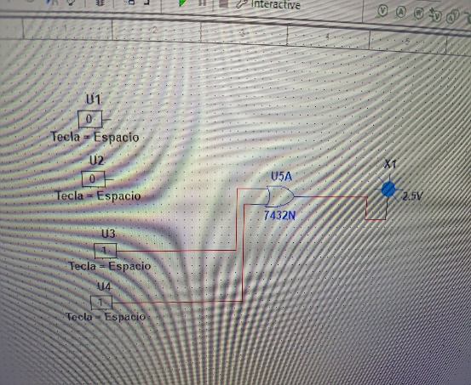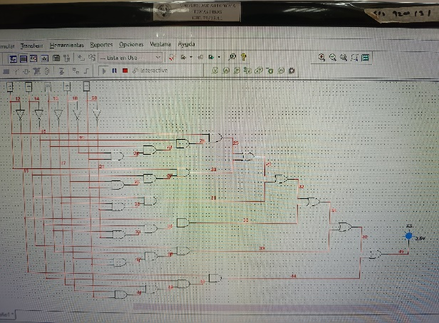

**Ejercicio 3**

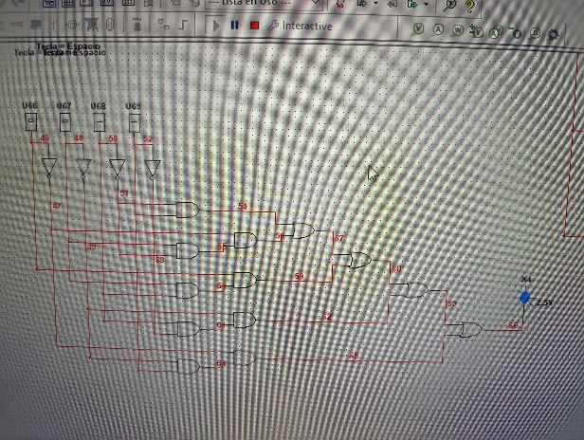

**4. Cuestionario**

**1. Explique en qué consiste la reducción de una función por mapas de Karnaugh.**  
La reducción mediante mapas de Karnaugh consiste en simplificar una función lógica expresada en forma de suma de productos o tabla de verdad, ubicando los valores “1” (mintérminos) en una matriz bidimensional. Esta matriz permite agrupar celdas adyacentes con valores “1” que difieren solo en una variable, eliminando así variables redundantes y generando una expresión más sencilla. Este método es visual y permite encontrar una forma mínima de la función, facilitando su implementación con un número reducido de compuertas lógicas.

**2. Explique la diferencia de un Mintérmino y un Maxtérmino.**  
Un mintérmino es un producto (AND) de todas las variables de entrada, donde cada variable puede estar en su forma directa o complementada. Representa un único valor de salida igual a 1 en la tabla de verdad. En cambio, un maxtérmino es una suma (OR) de todas las variables, también en su forma directa o complementada, y representa una única condición en la que la salida es igual a 0. Los mintérminos se usan en la forma canónica de suma de productos (SOP), mientras que los maxtérminos se utilizan en productos de sumas (POS).

**3. ¿Qué entiende por el complemento de una función?**  
El complemento de una función lógica es una operación que invierte su salida: donde la función original tiene valor 1, su complemento tiene 0, y viceversa. Se representa comúnmente con un apóstrofe o una barra superior (ej. F′F'F′ o F‾\overline{F}F). El complemento de una función puede obtenerse aplicando las leyes de De Morgan, lo cual es útil en el diseño digital cuando se necesita implementar la función inversa o trabajar con compuertas NAND y NOR.

**4. Explique qué elementos componen una función Canónica.**  
Una función canónica está compuesta por la combinación de todos los posibles términos de entrada. En el caso de la forma canónica SOP (Suma de Productos), se representa como la suma lógica (OR) de todos los mintérminos para los cuales la salida de la función es 1. En la forma POS (Producto de Sumas), es el producto lógico (AND) de todos los maxtérminos donde la salida es 0. Cada término contiene todas las variables del sistema, lo que permite representar exactamente cada combinación de entrada.

**5. Comente, ¿cuáles son las limitantes al utilizar la técnica de reducción por mapas de Karnaugh?**  
La principal limitante del mapa de Karnaugh es su escala. Si bien es práctico y visualmente efectivo para funciones de hasta 4 o 5 variables, se vuelve difícil de manejar y propenso a errores cuando el número de variables aumenta, debido a la complejidad de representar y agrupar en una matriz multidimensional. Además, para funciones con múltiples salidas, el proceso se vuelve repetitivo y menos eficiente. En esos casos, se recomienda el uso de métodos tabulares como el de Quine-McCluskey.

**6. Comente qué es la suma de Mintérminos.**  
La suma de mintérminos es una representación canónica en forma de suma de productos (SOP), donde la función lógica está compuesta por la OR de todos los términos producto (AND) que hacen que la salida sea igual a 1. Cada mintérmino corresponde a una combinación específica de las variables de entrada y se expresa con todas las variables en su forma directa o negada, según el valor de cada bit. Es una forma sistemática y precisa de describir funciones booleanas.

**7. Al utilizar la reducción por mapas de Karnaugh, ¿se obtiene solo una minimización?**  
No necesariamente. Aunque el objetivo del mapa de Karnaugh es obtener una expresión mínima, puede existir más de una forma de agrupar los “1” en el mapa, resultando en diferentes expresiones equivalentes con el mismo número mínimo de términos o compuertas. Esto significa que puede haber múltiples soluciones óptimas, y cualquiera de ellas es válida mientras cumpla con el criterio de simplificación mínima.

**5. Conclusiones**

Durante el desarrollo de esta práctica se logró aplicar correctamente los métodos de simplificación de funciones lógicas**,** específicamente el **mapa de Karnaugh** y el **método tabular de Quine-McCluskey.** Se comprobó que estos métodos son herramientas fundamentales para optimizar funciones booleanas, permitiendo reducir el número de compuertas necesarias en un circuito digital, lo que se traduce en un diseño más eficiente y económico.

El mapa de Karnaugh demostró ser especialmente útil para funciones de hasta cinco variables, permitiendo una simplificación rápida y visual. En cambio, el método de Quine-McCluskey, aunque más laborioso, es más sistemático y aplicable a funciones con mayor complejidad o número de variables.

Mediante las simulaciones realizadas en **Multisim y Proteus**, se verificó el funcionamiento correcto de los circuitos implementados, validando las expresiones reducidas obtenidas. También se observó cómo una buena simplificación reduce el uso de recursos de hardware, facilita el análisis lógico del circuito y mejora la velocidad de procesamiento.

### Recomendaciones

* **Verificar la tabla de verdad o expresión original** antes de iniciar cualquier proceso de simplificación, ya que cualquier error de entrada compromete toda la implementación.
* Para funciones con **más de cinco variables,** se recomienda optardirectamente por el método de **Quine-McCluskey** o por herramientas de software que automaticen la simplificación.
* En el uso de mapas de Karnaugh, es importante practicar la **agrupación óptima de unos**, ya que una agrupación incorrecta puede llevar a expresiones no mínimas.
* Se recomienda complementar el trabajo manual con **simuladores como Multisim o Proteus**, los cuales permiten validar visualmente el comportamiento del circuito sin necesidad de implementarlo físicamente desde el inicio.
* Finalmente, es fundamental documentar de forma ordenada cada paso del proceso de simplificación e implementación, ya que esto facilita el análisis, depuración y futuras modificaciones del diseño.